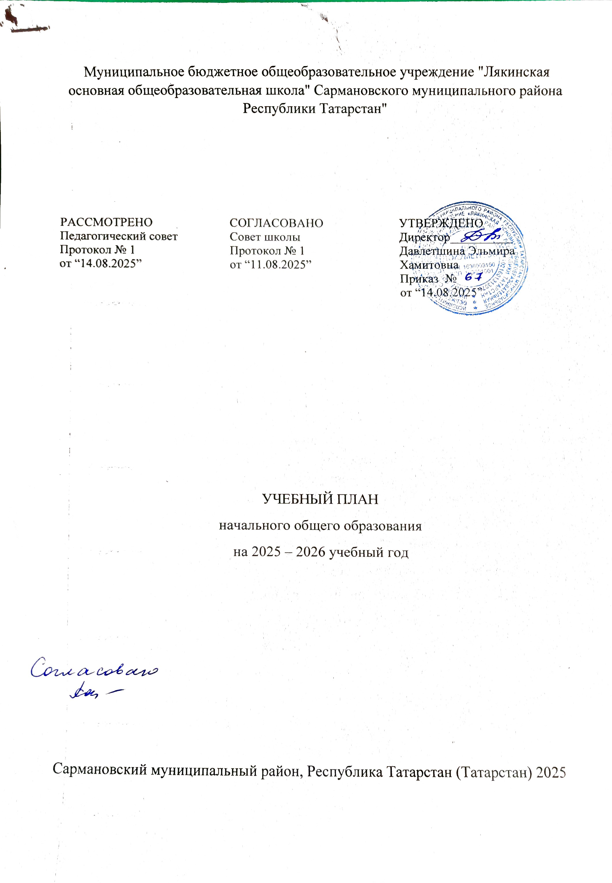
ПОЯСНИТЕЛЬНАЯ ЗАПИСКА

Учебный план начального общего образования подготовлен на основе следующих документов:
- Федеральный закон от 29 декабря 2012 г. №273-ФЗ «Об образовании в Российской Федерации»
- Закон РФ от 25 октября 1991 г. №1807-I «О языках народов Российской Федерации»
- Закон Республики Татарстан от 22 июня 2013 г. №68-3 РТ «Об образовании»
- Закон Республики Татарстан от 8 июня 1992 г. №1560-XII «О государственных языках Республики Татарстан и других языках в Республике Татарстан»
- Санитарные правила СП 2.4.3648-20 «Санитарно-эпидемиологические требования к организациям воспитания и обучения, отдыха и оздоровления детей и молодёжи», утвержденные постановлением Главного государственного санитарного врача РФ от 28 сентября 2020 г. №28.
- Санитарные правила и нормы СанПиН 1.2.3685-21 «Гигиенические нормативыи требования к обеспечению безопасности и (или) безвредности для человека факторов среды обитания», утвержденные постановлением Главного государственного санитарного врача РФ от 28 января 2021 г. №2.
Учебный план начального общего образования Муниципального бюджетного общеобразовательного учреждения "Лякинская основная общеобразовательная школа" Сармановского муниципального района Республики Татарстан" (далее - учебный план) для 1-4 классов, реализующих основную образовательную программу начального общего образования, соответствующую ФГОС НОО (приказ Министерства просвещения Российской Федерации от 31.05.2021 № 286 «Об утверждении федерального государственного образовательного стандарта начального общего образования»), фиксирует общий объём нагрузки, максимальный объём аудиторной нагрузки обучающихся, состав и структуру предметных областей, распределяет учебное время, отводимое на их освоение по классам и учебным предметам.
Учебный план является частью образовательной программы Муниципального бюджетного общеобразовательного учреждения "Лякинская основная общеобразовательная школа" Сармановского муниципального района Республики Татарстан", разработанной в соответствии с ФГОС начального общего образования, с учетом Федеральной образовательной программой начального общего образования, и обеспечивает выполнение санитарно-эпидемиологических требований СП 2.4.3648-20 и гигиенических нормативов и требований СанПиН 1.2.3685-21.
Учебный год в Муниципальном бюджетном общеобразовательном учреждении "Лякинская основная общеобразовательная школа" Сармановского муниципального района Республики Татарстан" начинается 01.09.2025 и заканчивается 26.05.2026.
Продолжительность учебного года в 1 классе - 33 учебные недели во 2-4 классах – 34 учебных недели.
Максимальный объем аудиторной нагрузки обучающихся в неделю составляет в 1 классе - 20 часов, во 2 – 4 классах – 26 часов .
Образовательная недельная нагрузка распределяется равномерно в течение учебной недели, при этом объем максимально допустимой нагрузки в течение дня составляет:
- для обучающихся 1-х классов - не превышает 4 уроков и один раз в неделю -5 уроков.
- для обучающихся 2-4 классов - не более 5 уроков.
Распределение учебной нагрузки в течение недели строится таким образом, чтобы наибольший ее объем приходился на вторник и (или) среду. На эти дни в расписание уроков включаются предметы, соответствующие наивысшему баллу по шкале трудности либо со средним баллом и наименьшим баллом по шкале трудности, но в большем количестве, чем в остальные дни недели.
Изложение нового материала, контрольные работы проводятся на 2 - 4-х уроках в середине учебной недели. Продолжительность урока (академический час) составляет 45 минут, за исключением 1 класса.
Обучение в 1-м классе осуществляется с соблюдением следующих дополнительных требований:
- учебные занятия проводятся по 5-дневной учебной неделе и только в первую смену;
- использование «ступенчатого» режима обучения в первом полугодии (в сентябре, октябре - по 3 урока в день по 35 минут каждый, в ноябре-декабре - по 4 урока по 35 минут каждый; январь - май - по 4 урока по 40 минут каждый).
- Продолжительность выполнения домашних заданий составляет во 2-3 классах - 1,5 ч., в 4 классах - 2 ч.
С целью профилактики переутомления в календарном учебном графике предусматривается чередование периодов учебного времени и каникул. Продолжительность каникул в течение учебного года составляет не менее 30 календарных дней, летом — не менее 8 недель. Для первоклассников предусмотрены дополнительные недельные каникулы в середине третьей четверти.
Учебные занятия для учащихся 2-4 классов проводятся по 6-и дневной учебной неделе.
Учебный план состоит из двух частей — обязательной части и части, формируемой участниками образовательных отношений. Обязательная часть учебного плана определяет состав учебных предметов обязательных предметных областей.
Часть учебного плана, формируемая участниками образовательных отношений, обеспечивает реализацию индивидуальных потребностей обучающихся. Время, отводимое на данную часть учебного плана внутри максимально допустимой недельной нагрузки обучающихся, может быть использовано: на проведение учебных занятий, обеспечивающих различные интересы обучающихся
В Муниципальном бюджетном общеобразовательном учреждении "Лякинская основная общеобразовательная школа" Сармановского муниципального района Республики Татарстан" языком обучения является татарский язык.
По заявлению родителей (законных представителей) несовершеннолетних обучающихся изучение родного (татарского) языка и литературного чтения на родном (татарском) языке осуществляется из числа языков народов РФ, государственных языков республик РФ.
При изучении предметной области «Основы религиозных культур и светской этики» выбор одного из учебных модулей осуществляются по заявлению родителей (законных представителей) несовершеннолетних обучающихся.
При изучении предметов не осуществляется деление учащихся на подгруппы.
Промежуточная аттестация – процедура, проводимая с целью оценки качества освоения обучающимися всего объема учебной дисциплины за учебный год (годовое оценивание).
Промежуточная аттестация за четверть и годовая аттестация обучающихся осуществляется в соответствии с календарным учебным графиком.
Все предметы обязательной части учебного плана оцениваются по четвертям.
Промежуточная аттестация проходит за 2 недели до окончания учебного года. Формы и порядок проведения промежуточной аттестации определяются «Положением о формах, периодичности и порядке
текущего контроля успеваемости и промежуточной аттестации обучающихся Муниципального бюджетного общеобразовательного учреждения "Лякинская основная общеобразовательная школа" Сармановского муниципального района Республики Татарстан".
Оценивание младших школьников в течение первого года обучения осуществляются в форме словесных качественных оценок на критериальной основе, в форме письменных заключений учителя, по итогам проверки самостоятельных работ.
Освоение основных образовательных программ начального общего образования завершается итоговой аттестацией. Нормативный срок освоения ООП НОО составляет 4 года.

УЧЕБНЫЙ ПЛАН
Предметная область | Учебный предмет/курс | Количество часов в неделю
Предметная область | Учебный предмет/курс | 1 | 2 | 3 | 4
Обязательная часть
Русский язык и литературное чтение | Русский язык | 4 | 4 | 4 | 4
Русский язык и литературное чтение | Литературное чтение | 3 | 3 | 3 | 3
Родной язык и литературное чтение на родном языке | Родной (татарский) язык и (или) государственный язык республики Российской Федерации | 2 | 3 | 3 | 3
Родной язык и литературное чтение на родном языке | Литературное чтение на родном (татарский) языке | 1 | 1 | 1 | 1
Иностранный язык | Иностранный (английский) язык | 0 | 2 | 2 | 2
Математика и информатика | Математика | 4 | 4 | 4 | 4
Обществознание и естествознание ("окружающий мир") | Окружающий мир | 2 | 2 | 2 | 2
Основы религиозных культур и светской этики | Основы религиозных культур и светской этики | 0 | 0 | 0 | 1
Искусство | Изобразительное искусство | 0,5 | 1 | 1 | 1
Искусство | Музыка | 0.5 | 1 | 1 | 1
Технология | Труд (технология) | 1 | 1 | 1 | 1
Физическая культура | Физическая культура | 2 | 2 | 2 | 2
Итого |  | 20 | 24 | 24 | 25
Часть, формируемая участниками образовательных отношений
Наименование учебного курса
Иностранный язык |  | 0 | 1 | 1 | 1
Русский язык |  | 0 | 1 | 1 | 0
 |  | 0 | 0 | 0 | 0
Итого |  | 0 | 2 | 2 | 1
ИТОГО недельная нагрузка |  | 20 | 26 | 26 | 26
Количество учебных недель |  | 33 | 34 | 34 | 34
Всего часов в год |  | 660 | 884 | 884 | 884

Муниципальное бюджетное общеобразовательное учреждение «Лякинская основная общеобразовательная школа»
Сармановского муниципального района Республики Татарстан
План внеурочной деятельности (недельный) на 2025-2026 учебный год

1-4 классы
Учебные курсы | Количество часов в неделю
Учебные курсы | 1 | 2 | 3 | 4
Разговоры о важном | 1 | 1 | 1 | 1
Функциональная грамотность | 1 | 1 | 1 | 1
Мир профессий | 0 | 1 | 1 | 1
Веселый английский | 1 | 0 | 0 | 0
ПДД | 1 | 1 | 1 | 1
Экскурсии | 1 | 1 | 1 | 1
Детское движение «Орлята России» | 1 | 1 | 1 | 1
Изобразительное искусство | 0,5 | 0 | 0 | 0
Музыка | 0,5 | 0 | 0 | 0
ИТОГО недельная нагрузка | 7 | 6 | 6 | 6

Формы промежуточной аттестации обучающихся.
Формы, периодичность и порядок текущего контроля успеваемости и промежуточной аттестации обучающихся устанавливаются локальными нормативными актами школы.
В соответствии с п. 22 ст. 2 Федерального закона «Об образовании в Российской Федерации» от 29 декабря 2012 года № 273-ФЗ, на основании Положения о промежуточной аттестации обучающихся определены следующие формы промежуточной аттестации: тестирование, диктант, диктант с грамматическим заданием, изложение, изложение с элементами сочинения, сочинение, контрольная работа, самостоятельная работа, практическая работа, лабораторная работа, зачёт, срез знаний, собеседование; защита реферата, проекта.
Промежуточная аттестация учащихся 1 - 9 классов регламентируется локальным нормативно-правовым актом «Положение о промежуточной аттестации обучающихся», утвержденным на заседании педагогического совета школы.
Промежуточная аттестация проводится в конце учебного года. Сроки проведения промежуточной аттестации утверждаются приказом директора школы не позднее 3-х недель до окончания учебного года.

Формы
проведения промежуточной аттестации по учебным дисциплинам
Предмет | 1 | 2 | 3 | 4
Русский язык | КД/ГО | КД/ГО | КД/ГО | КД/ГО
Литературное чтение | ЧГ/ГО | ЧГ/ГО | ЧГ/ГО | ЧГ/ГО
Математика | КР/ГО/МГ | КР/ГО/МГ | КР/ГО/МГ | КР/ГО/МГ
Окружающий мир | КР/ГО | КР/ГО | КР/ГО | КР/ГО
Родной (татарский) язык | КД/ГО | КД/ГО | КД/ГО | КД/ГО
Литературное чтение на родном (татарском) языке | ЧГ/ГО | ЧГ/ГО | ЧГ/ГО | ЧГ/ГО
Английский язык | КР/ГО | КР/ГО | КР/ГО | КР/ГО
Основы религиозных культур и светской этики |  |  |  | ГО
Музыка | ГО/Тв | ГО/Тв | ГО/Тв | ГО/Тв
Изобразительное искусство | ГО/Тв | ГО/Тв | ГО/Тв | ГО/Тв
Труд(технология) | ГО/Тв | ГО/Тв | ГО/Тв | ГО/Тв
Физическая культура | Н/ГО/З | Н/ГО/З | Н/ГО/З | Н/ГО/З

Условные обозначения:

КД – контрольный диктант с грамматическим заданием
- КР - контрольная работа
- ПР - практическая работа
- КПР – комплексная проверочная работа
- ГО - годовая отметка
- Н – нормативы ГТО
- З – зачет
- МГ –математическая грамотность
- ЧГ – читательская грамотность
- Тв – творческая работа

ГРАФИК промежуточной аттестации на 2025-2026 учебный год

Классы | 1-4-е классы
Промежуточная аттестация обучающихся | 10.05.2026- 23.05.2026

